**Mode d’emploi de CultureCO**

Ce mode d’emploi a pour but de montrer comment on peut naviguer sur le site web, ceci afin de faciliter les examinateurs lors de leur passage. CultureCo est un site web hébergé sur les serveurs de l’école, relier directement a une API, faisant le lien avec la base de donnée toutes deux aussi sur les serveurs de l’école.

**Sommaire :**

-Inscription

-Connexion

-Création d’une offre

-Inscription à une offre

-Envoi de message sous une offre

-signalement de commentaire

-Espace administrateur

-Contenus des mails

Avant propos :

Le but de ce site web est de montrer mes compétences techniques sur la mise en production d’un projet professionnel, ceci étant dit, il me faut vous expliquer brièvement le contenus du site web.Ce site web est un site de covoiturage ou copiétonnage, pour des pièces de théâtres, l’intérêt principal est donc de rapprocher les spectateurs entre eux sur un même spectacle



**L’inscription**

Une fois connecté au site web, vous verrez dans la barre de tâche, inscription, connexion en haut à droite.

Nous allons d’abord nous attarder sur l’inscription.

L’inscription ce présente sous la forme d’un formulaire basique avec des informations à rentrée .

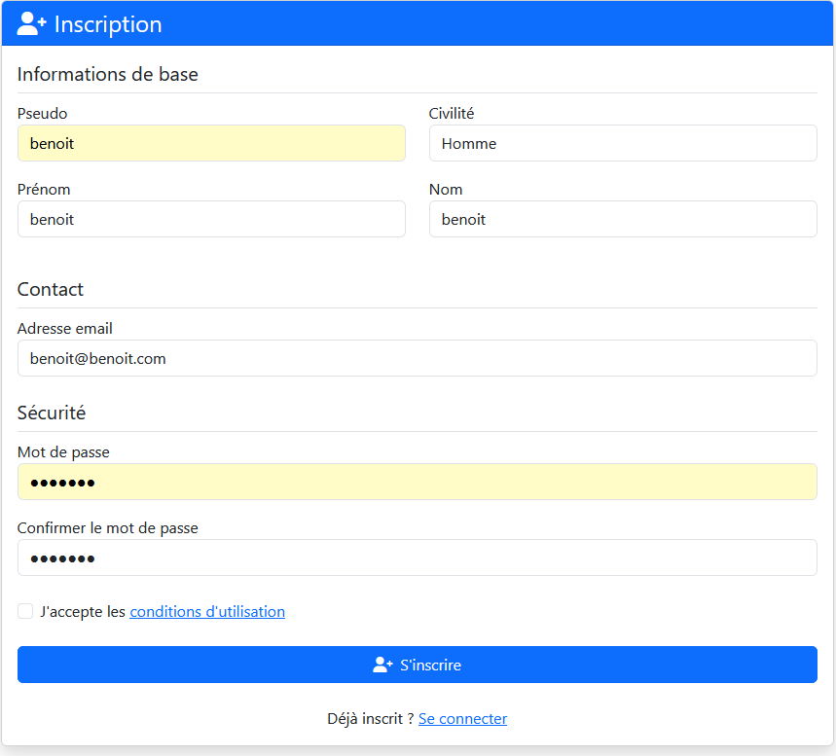

Veuillez noter la présence de conditions d’utilisations, qui est un faux liens, n’étant pas moi-même une entreprise ou un site officiel, et de plus étant développeur et non-juriste, je n’ai pas prit le risque de faire des conditions d’utilisations potentiellement erronées, ceci-dit dans le soucis d’une allure professionnel, il faut quand même cocher la case pour être officiellement inscrit.

**La connexion**

Vous êtes déjà inscrit, pas de problème, comme vue sur la première image si vous vous êtes trompés de lien vous pouvez vous connecter en cliquant sur le lien vers la page de connexion dans le formulaire d’inscription.Cependant, si vous vous ne tromper pas, rendez-vous sur la première page, puis dans l’en tête connexion.

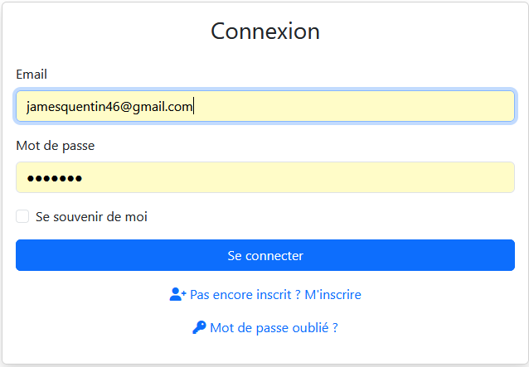

Veuillez içi noter encore la présence d’un lien, cette fois-ci vers inscription, si erreur il y a, et noter aussi l’oubli de mot de passe dont le formulaire ce présente comme-ci :

